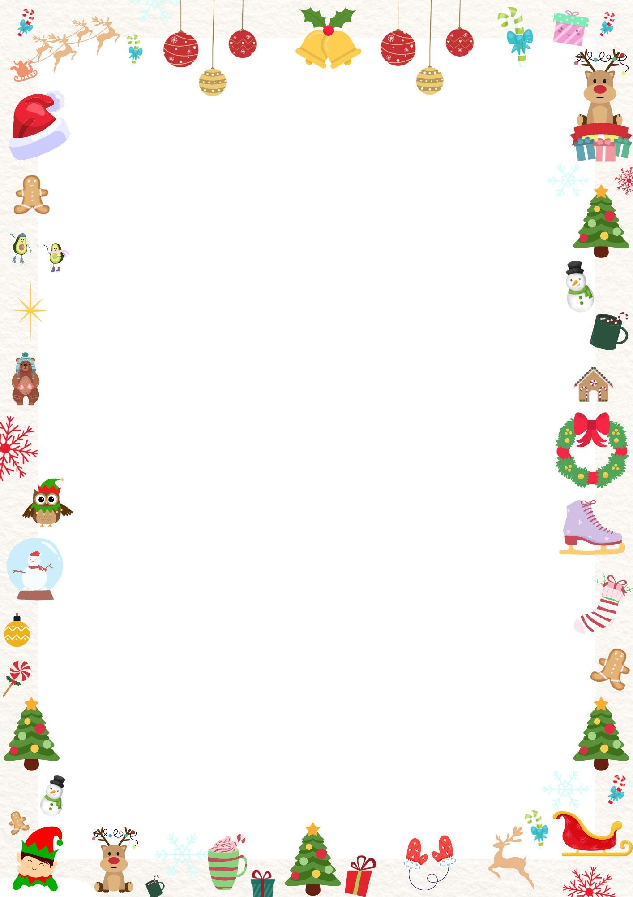

**ほいくえんのおともだちとあそぼう！**

クリスマス制作　自由遊び

☆日時　　　　１１月２０日（水）　　　　９：４０～１１：００

☆場所　　　　ウィズブック保育園東高円寺

☆参加人数　先着３組まで

☆持ち物　　水筒（水分補給ができるもの）

当日は絵の具も使う予定ですので汚れてもよい服装でお越しください。

２歳児クラスのお友だちや先生と一緒に遊びましょう！

お申込み　お問い合わせはこちらまで！

〇ウィズブック保育園東高円寺

〒１６６－０００３　杉並区高円寺南２-３４-１４　チアフルＣＯＣＯ１Ｆ

TEL　０３－５９２９－８７１８　（担当：長谷川）

**＊申し込みは11月13日まで**

**＊締め切りは８月３０日（金）です**

**＊申し込み締め切り　1月26日（金）**